Deneyin Amacı:

• Tersleyicinin üzerinde harcanan güç ve bu değeri etkileyen faktörlerin incelenmesi
• Tersleyicide kullanılan teknolojiye uygun çalışma voltajının seçilmesi

1)

Deneyin bu bölümünde Tablo – 1’de verilen model tanımlamalarını kullanarak Şekil-1’deki ağ listesini oluşturduk. Ağ listesini oluştururken PMOS için L/W = 1.2u / 5.4u ve NMOS için L/W = 1.2u / 1.8u oranlarını kullandık.

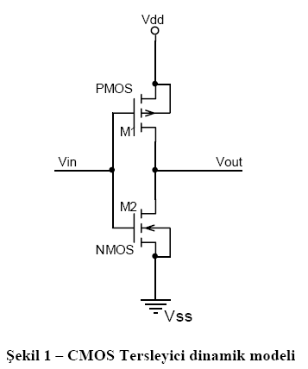

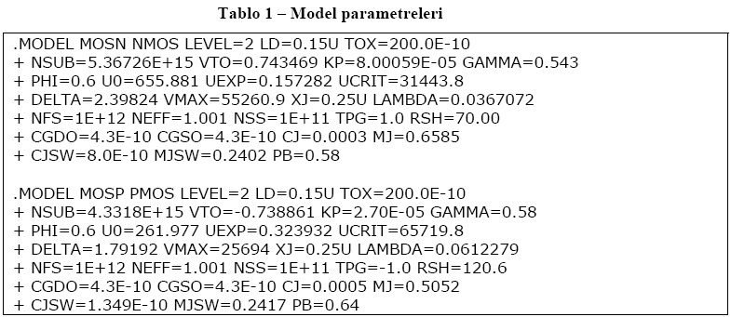

a)

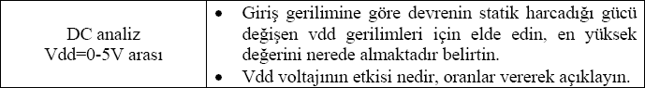

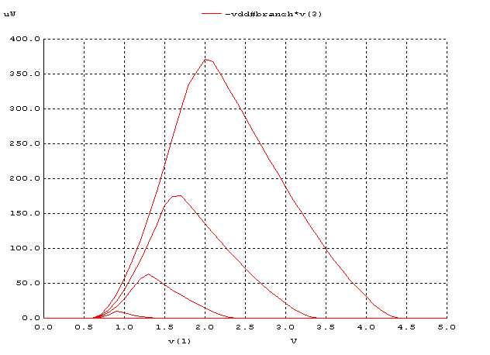
- Yukarıdaki grafikte V_{DD} 0-5V arasında değişirken PMOS’un harcadığı gücü elde ettik. V_{DD} , 2.7 V civarında iken NMOS ve PMOS çok kısa bir süre için ON olur bu nedenle statik olarak harcadığı güç artar. Çünkü V_{DD} ile toprak arasında direkt bir yol oluşur. Bu da statik güç tüketimine neden olur.

- V_{DD}’nin artışı statik gücü ‘quadratic’ olarak arttırmaktadır. Çünkü P = V_{DD}*I olduğu için V_{DD}’nin artışı akımın da artmasına neden olur.

b)

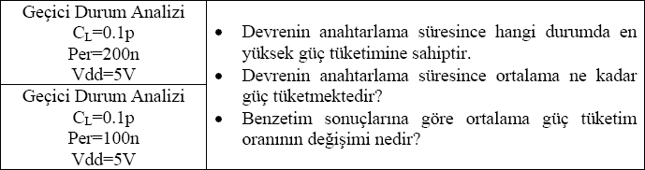

b. i)
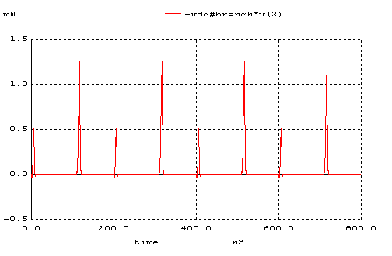
b. ii)
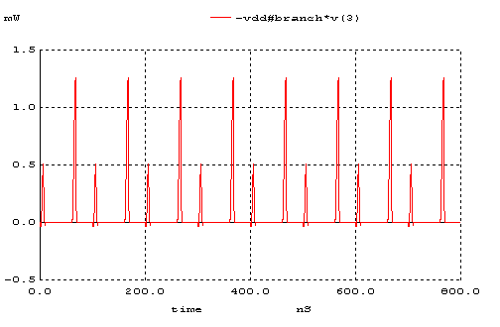
Formül Pdyn = C * Vdd2 * f şeklindedir. Periyot azaldıkça frekans artar. Bu nedenle periyot 100ns iken güç tüketimi 200 ns olandan daha fazla çıkmıştır. Pdyn = C * Vdd2 * f * P_{0->1}

- Grafiklerden de görüldüğü gibi en yüksek güç tüketimi 0-1 geçişinde harcanır. Çünkü anahtarlama 0’dan 1’e giderken kapasitörü doldurmak için güç harcanır. 0’dan 1’e geçişte ise kapasitör boşalacağı için güç harcanmaz.

- Devrede anahtarlama süresince ortalama 15.1μW’ lık güç harcanır.

- Analiz süresinin uzunluğuna bağlı olarak ortalama güç tüketimi benzetim sonuçlarında değişecektir.

c)

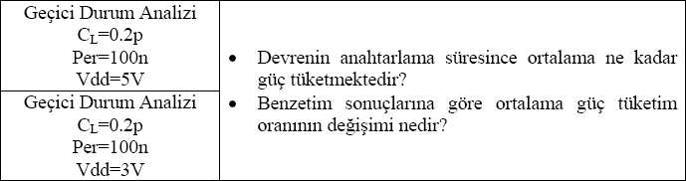

c.i )

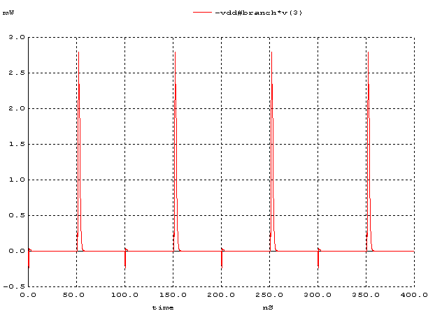

c. ii)
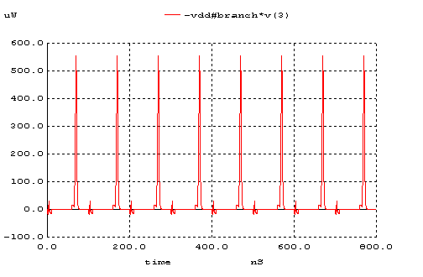
Yukarıdaki grafiklerde kapasitör ve periyot değerleri aynı iken V_{DD}’nin değişimine göre güç tüketimi görülmektedir.

- Anahtarlama süresince ortalama güç 30.14μW’tır.
- V_{DD} voltajını 5V’dan 3V’a düşürdüğümüzde güç tüketimi düştüğü gözlenmektedir. Pdyn = C * Vdd2 * f formülünden de görüldüğü gibi Vdd voltajı düştükçe harcanan güç azalmaktadır.

d)

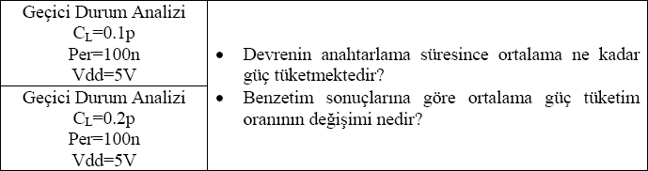

d. i)

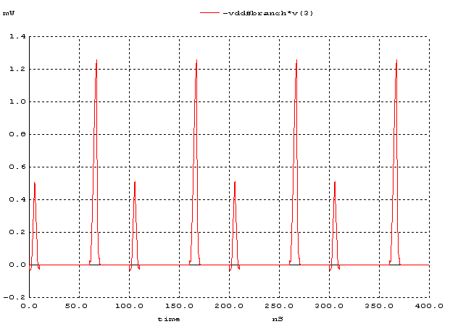

d. ii)

- d.i) için; d.ii) için;
P 0→1=4/4=1 P 0→>1=4/4=1
f=10MHZ f=10MHZ
Pdyn=25μW Pdyn=50μW

50μW/25μW=2

- Pdyn = C * Vdd2 * f formülünden de görüldüğü gibi kapasitör 2 katına çıkarılırsa harcana gücünde iki katına çıkması gerekir yani kapasitör ile güç tüketimi doğru orantılıdır.Yukarıdaki sonuçta da kapasitör 2 katına çıktığında güç tüketimi de 2 katına çıkmıştır.

2)

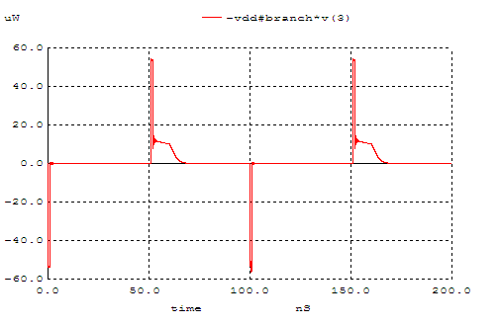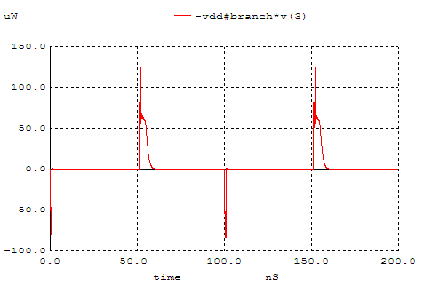
V = 1V V = 1.5 V
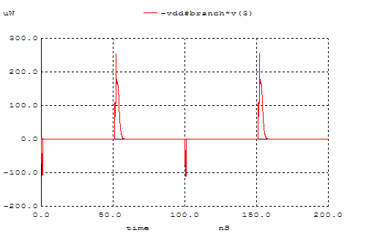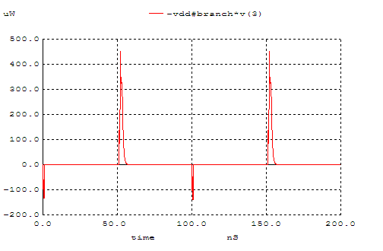
V = 2V V = 2.5V
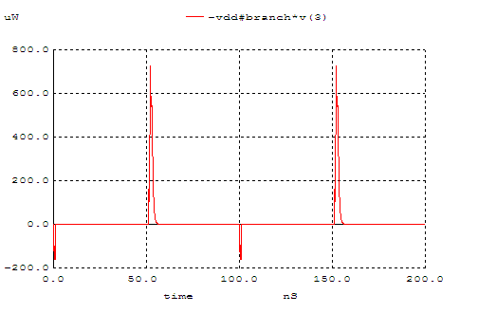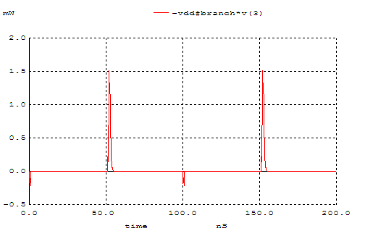
V = 3V V = 4V
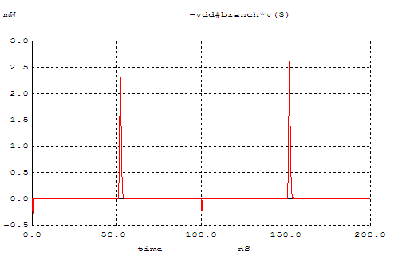
V = 5V

Vdd | tp  (Gecikme süresi)(ps) | Güç tüketimi (W) | Güç Gecikme Çarpanı(W)
1V | 3550 | 1.19*10-6 | 4.23*10-15
1.5V | 1850 | 2.6*10-6 | 4.81*10-15
2V | 1350 | 4.7*10-6 | 6.34*10-15
2.5V | 1000 | 7.36*10-6 | 7.4*10-15
3V | 820 | 1.06*10-5 | 8.7*10-15
4V | 850 | 1.93*10-5 | 16.41*10-15
5V | 750 | 3.12*10-5 | 23.4*10-15

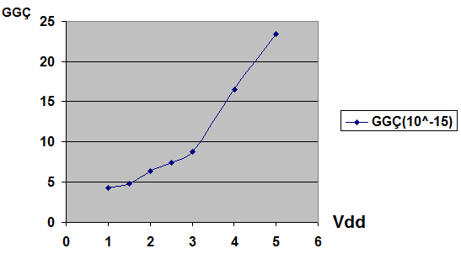

- Bu grafik ve değerler incelediğinde, en iyi performansın V_{DD} = 2.5V değerinde elde edildiği görülmektedir.
- Kısa kanallı mosfetlerde gecikme süreleri daha kısa olur bu nedenle dirençler ve tp süreleri azalır. Fakat ortalama güç değerleri değişmeyeceğinden güç gecikme çarpanının azalması beklenir.

